Import facturi din sistemul e-Factura

Opțiunea se găsește în MENTOR – Intrări - Import facturi din format electronic E-Fact
Poate fi folosită pentru descărcarea facturilor din SPV și importul lor în baza de date sau doar pentru descărcarea acestora din SPV.

CONFIGURĂRI

Constante
Se vor seta următoarele constante:
- Director import facturi intrare din sistemul eFactura – se va completa calea către directorul în care vor fi descărcate fișierele XML primite în SPV.
- Import facturi din sistemul eFactura: articole generice pt echivalare articole – se vor asocia articole generice de tip serviciu pentru fiecare cotă de TVA, articole ce se vor asocia automat la import pentru partenerii setați cu această opțiune.
- Import facturi din sistemul eFactura: articole generice pt. discount document – se vor asocia articole generice de tip serviciu pentru fiecare cotă de TVA, articole ce se vor asocia automat la import pentru liniile de discount.
- Evidențiere întârziere upload SPV prin culori – cu valoarea selectată DA vor fi evidențiate în view-ul eFactura documentele care trebuie transmise conform reglementărilor valabile din 01 ianurie 2024.(nu este încă tratată)
- Validare valoare document = valoare eFactura importată din SPV, care poate avea valorile: Da, cu blocare, NU și DA, cu atenționare, valoarea implicită fiind DA, cu atenționare. (nu este încă tratată)

Drept acces import E-Factura
- Confidențialitate date – Editare categorie de operatori: Diverse - Intrări: Acces import facturi furnizori din XML E-Factura – se poate acorda sau restricționa accesul operatorilor la macheta de import e-Factura.

Nomenclator parteneri
În nomenclatorul de parteneri, se vor bifa partenerii pentru care se dorește echivalarea articolelor din XML cu articole generice (este introdusă bifă) de tip serviciu setate în constanta descrisă anterior.
Pentru restul partenerilor, articolele se vor echivala cu articole corespondente din baza de date.
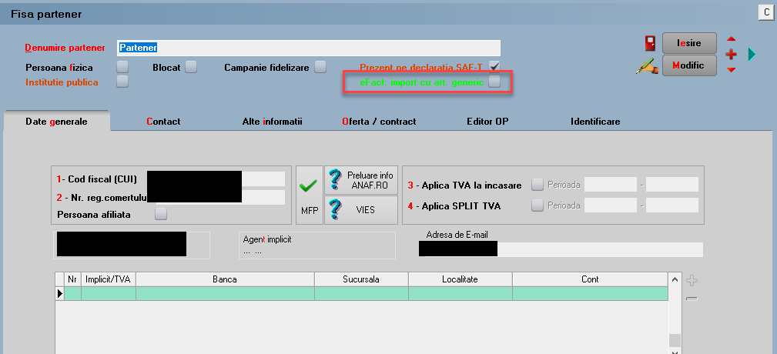

II. FUNCȚIONARE

Facturile pot fi descărcate din SPV:
- automat – în acest caz trebuie bifată opțiunea Încărcare din SPV.
Descărcarea automată a facturilor se poate face doar pentru maxim 60 de zile. Vor fi preluate în grilă doar facturile din luna de lucru. Numărul de zile după care se face filtrarea se referă la data încărcării.
- manual – în acest caz trebuie bifată opțiunea Încărcare din folder (la apăsare Start încărcare facturi se va putea selecta directorul de unde se dorește să se facă importul) sau Continuă de unde am rămas (vor fi afișate în grilă documentele din directorul selectat în ultima sesiune).
Observație:
În grila de import se vor afișa doar documentele care nu au fost importate.
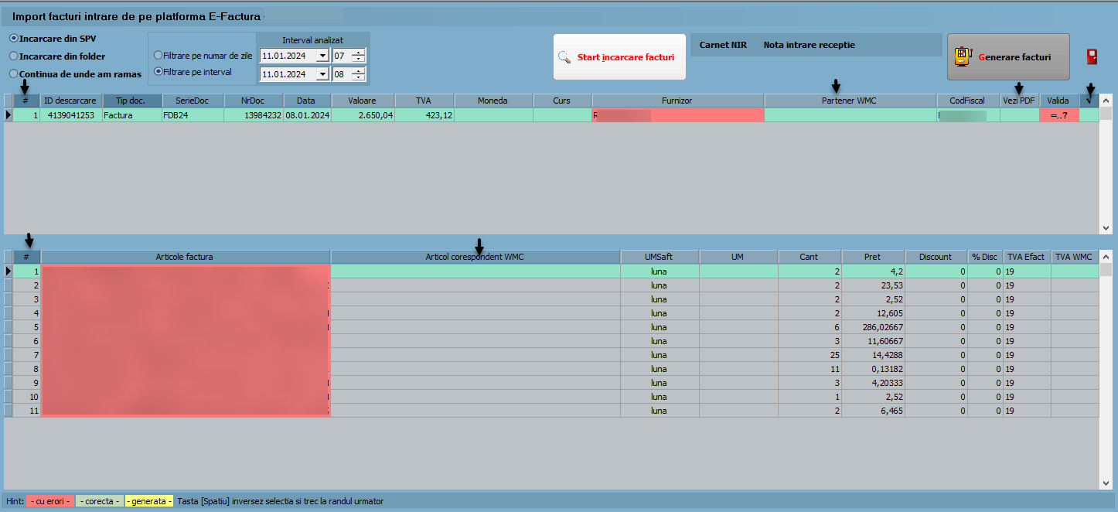
- După alegerea perioadei, se va apasa “Start încărcare facturi”.
- În prima grilă sunt aduse datele generale despre facturi (serie și număr document, dată, valoare, TVA, furnizor, cod fiscal, localitate, adresă).
- Vizualizarea coloanelor în grilă este configurabilă – se poate schimba ordinea coloanelor în view prin menținere și mutare în grilă sau se pot afișa coloanele disponibile și neafișate prin apăsarea butonului # .
Descărcarea presupune salvarea documentelor în două locații:
- în DATA_@IEF_Schema Firma_An_Luna Arhiva - se va descarca xml original și semnătura de autentificare ANAF împreună cu factura în format pdf, urmând ca după verificarea documentului în format PDF să se decida dacă se face importul în aplicație a datelor;
- în directorul pentru documentele importate specificat în constantă și pe măsură ce vor fi importate în Mentor vor fi șterse din acest director.

Observație
Câmpul “ID descărcare“ reprezintă ID-ul din baza de date ANAF. O factură nu va mai fi adusă în grila de facturi dacă este identificat “ID descărcare“ în baza de date.
În cazul ștergerii documentului din baza de date, documentul cu respectivul ID de descărcare va putea fi vizualizat din nou în grila de import.

Cu dublu click pe coloana “Vezi PDF“ se poate vizualiza factura în format PDF, conform conversiei fișierului XML in PDF, făcute de ANAF.
Pe coloana “TipDoc“ se poate alege tipul documentului importat: factură sau factură la aviz. În cazul în care, în fișierul XML a fost furnizat numărul avizului, pe coloana “TipDoc“ se va completa automat “Factură la aviz“.

Atenție!
Nu se poate face automat legătura dintre aviz și factura la aviz, această setare trebuie făcută de utilizator.
Pe coloanele “Aviz“ și “Comandă“ sunt aduse date despre numărul avizului și a comenzii, dacă acestea au fost furnizate în fișierul XML.
Se poate folosi coloana “Selectată” pentru a decide dacă o factură se importă sau nu.
Identificare parteneri
Identificarea partenerilor se face prin cod fiscal. Dacă un partener nu există în baza de date, atunci acesta va apărea pe fundal roșu și va trebui adăugat manual, prin click pe coloana “Partener WMC“.
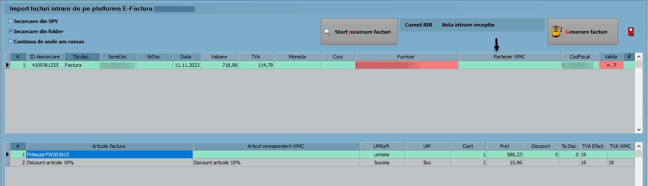
Numele și codul fiscal al partenerului vor fi completate automat în Fișa partener.

Identificare articole
Identificarea și echivalarea articolelor se face în a doua grilă. Articolele se identifică după “Denumire la furnizor” sau “Cod’’ la furnizor. Aceste informații trebuie să fie completate în Fișa articolului - Alte caracteristici - Oferta/Contract - Informatii de la furnizor. Dacă cel puțin una din aceste valori este identică cu cea furnizată în fișierul XML de către furnizor, atunci se face identificarea articolului.
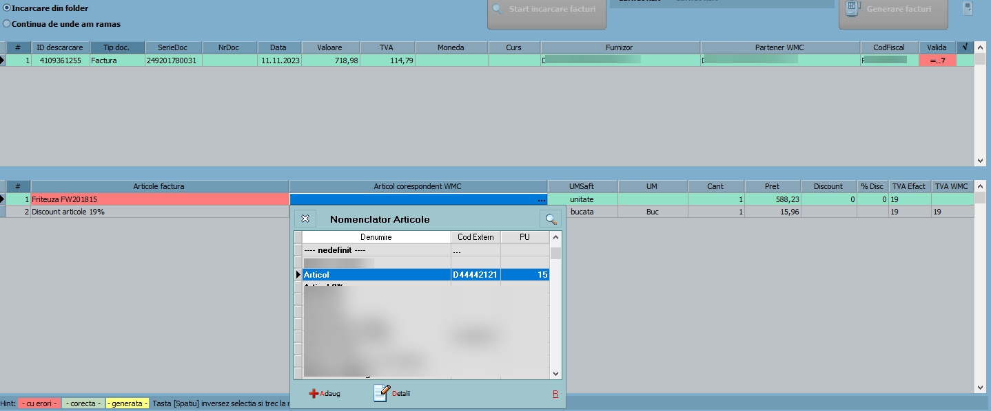
Dacă articolul nu este identificat automat, atunci se poate crea un articol nou sau echivala cu unul existent (click pe coloana “Articol corespondent WMC“).
După echivalarea cu un articol existent, informațiile legate de “denumire” și “cod extern la partener” - din fișierul XML vor fi salvate în Fișa articolului - Alte caracteristici - Oferta/Contract - Informatii de la furnizor și vor fi utilizate la următoarele importuri.
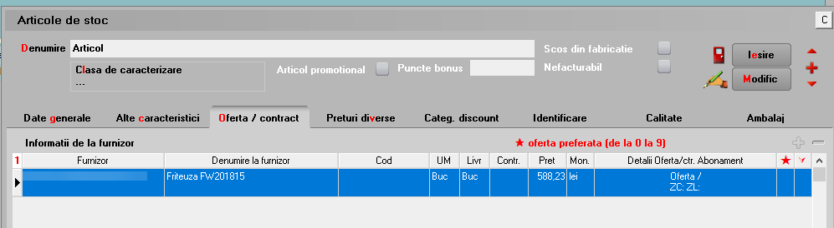
Dacă s-a optat pentru echivalarea cu articole generice, atunci acestea vor fi aduse în grilă, în funcție de cota de TVA din XML. În acest caz, denumirea articolelor din fișierul XML se va importa ca și observație la nivel de articol în WMC.
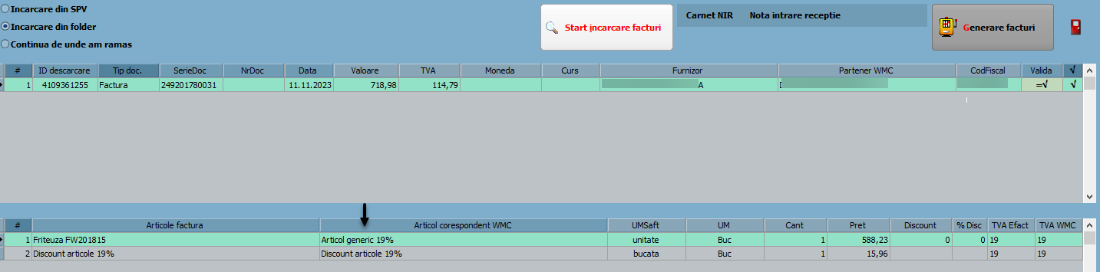
Discountul identificat în XML, la <AllowanceCharge> se importă astfel:
- dacă în XML este definit la nivel de articol, în WinMENTOR se va importa pe coloana d/m la nivel de linie document;
- dacă în XML este definit la nivel de document atunci în WinMENTOR se va importa ca linie distinctă pe unul din articolele setate în cadrul constantei “Import facturi din sistemul eFfactura: articole generice pt. discount document” în funcție de cota de TVA.
Facturile pentru care s-a reușit identificarea partenerilor și a articolelor vor fi marcate prin culoarea verde pe coloana “Valida”. Documentul va trebui selectat și se va apăsa butonul Generare facturi pentru importul facturii în baza de date.
Toate facturile se importă cu Operat=Nu urmând să fie verificate și validate de către utilizator.

Review-uri document
Rev. 1.0 | 12.01.2024

